Tillsynsbegäran – information om höga naturvärden i avverkningsanmälan A 47800-2024 i Ronneby kommun
Denna tillsynsbegäran behandlar höga naturvärden i avverkningsanmälan A 47800-2024 i Ronneby kommun som inkom 2024-10-23 och omfattar 5,8 ha.
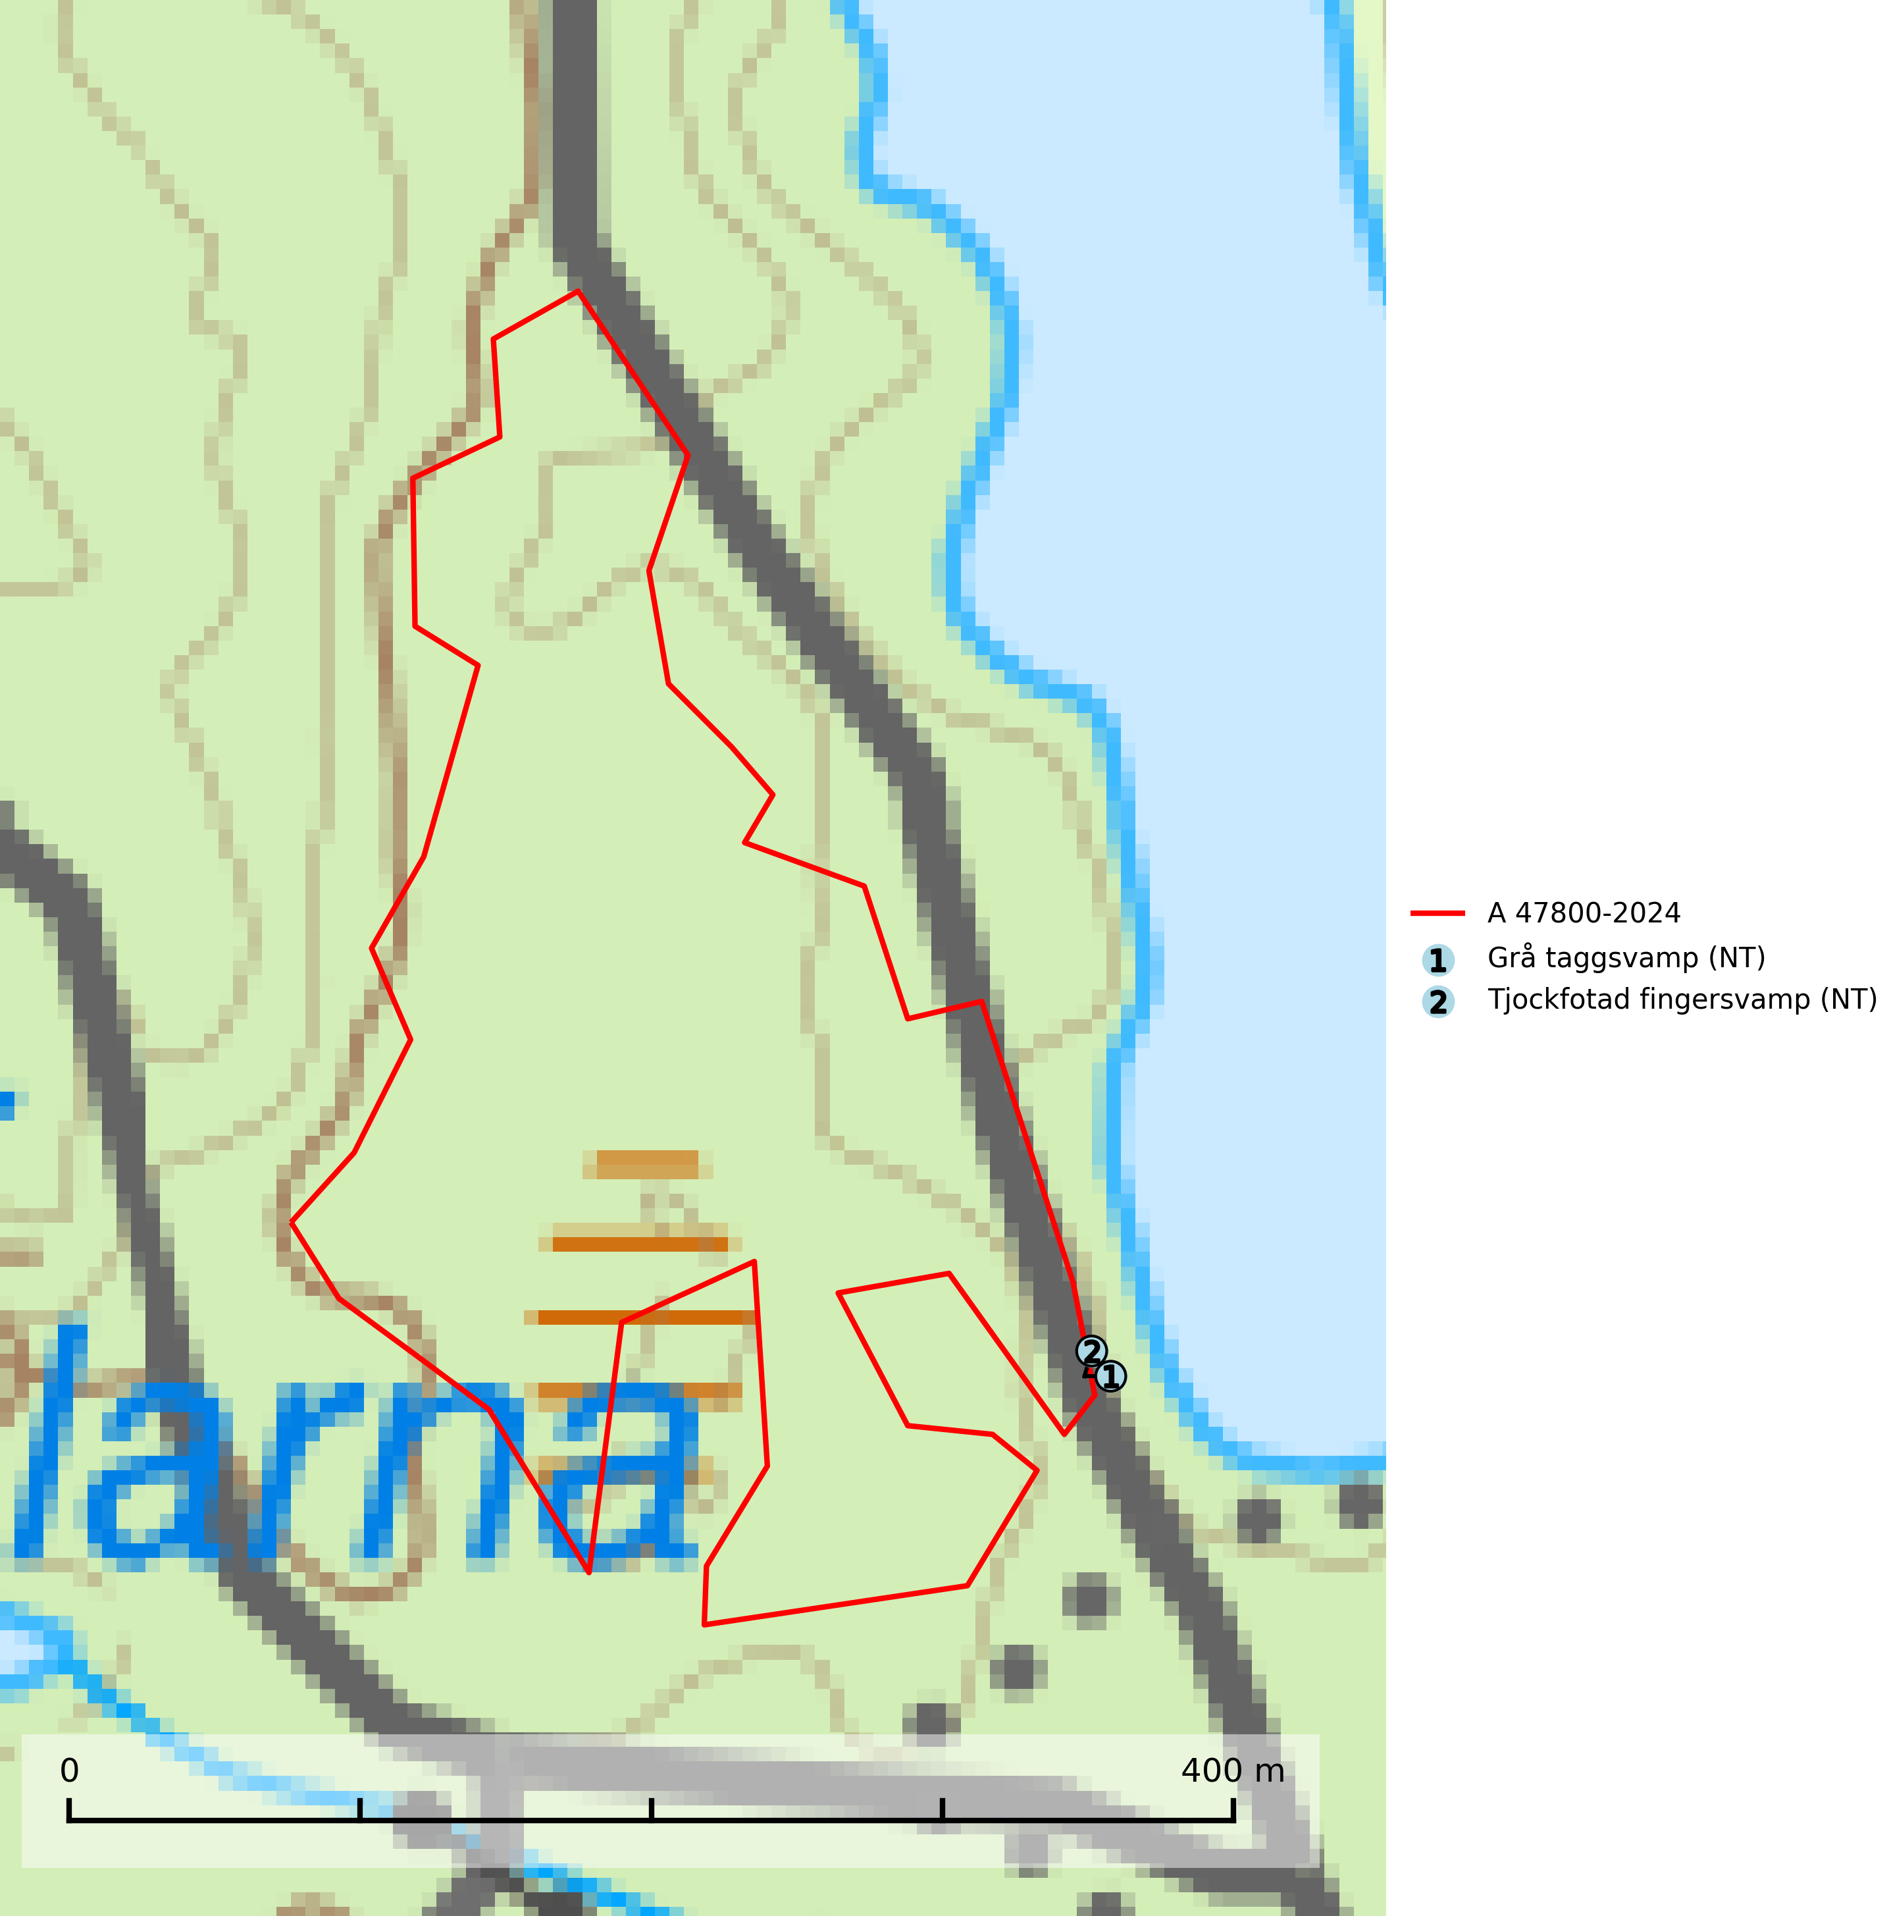
Figur 1. Fyndplatser för naturvårdsarter i avverkningsanmälan. Markörer utan svart kant är placerade på fyndplatsen. Markörer med svart kant är placerade vid sidan av fyndplatsen har ett svart streck som visar fyndplatsens exakta position. Kartans mittpunktskoordinat är N 6241773, E 516585 i SWEREF 99 TM.
I avverkningsanmälan finns fynd av 2 naturvårdsarter, varav 2 är rödlistade: grå taggsvamp (NT) och tjockfotad fingersvamp (NT). Se Figur 1.

Tillsynsbegäran
Vi begär härmed att Skogsstyrelsen fattar beslut enligt miljöbalken som säkerställer att skogens höga naturvärden bevaras samt att EU-lagstiftning efterlevs och att artskyddsbrott förhindras.
Vi önskar även ta del av de ställningstaganden och beslut som myndigheten meddelar till följd av aktuell avverkningsanmälan och föreningens inlaga (se 34 § förvaltningslagen).

Naturvårdsarter och fridlysta arter
Nedan följer beskrivningar av de naturvårdsarter och fridlysta arter som har sina livsmiljöer och växtplatser i den avverkningsanmälda skogen. De påträffade naturvårdsarterna är ett tydligt kvitto på att det rör sig om en skog med höga naturvärden.
Grå taggsvamp (NT) bildar mykorrhiza med bok, ek och asp i lövskog, helst bok- och ekdominerade bestånd. Enstaka fynd har gjorts även i barrskog med lövinslag. Arten är en mycket bra signalart knuten till gamla kontinuitets- och restskogar med ek och bok. Troligen är de flesta förekomsterna att betrakta som kvarlevor (relikter) från förhistorisk tid. Aktuella lokaler behöver bevakas, så att inte någon av de få kända svenska växtplatserna förstörs (SLU Artdatabanken, 2024; Nitare & Skogsstyrelsen, 2019).
Tjockfotad fingersvamp (NT) bildar mykorrhiza med gran, eventuellt även med tall, i örtrika kalkbarrskogar, samt med bok och ek i ädellövskog på kalkrik mark. Den totala populationen i landet bedöms ha minskat under de senaste 50 åren och förväntas fortsätta minska, främst på grund av slutavverkning av äldre barrskog. Minskningstakten för den svenska populationen bedöms vara nära gränsvärdet för sårbar (VU). Slutavverkning, gödsling eller exploatering måste undvikas (SLU Artdatabanken, 2026).

